### Arbetsbeskrivning – utbudsomgång

Gå till **”Utbildningsinformation” -> ”Hantera flera” –> ”Utbudsomgång”**

Välj den omgång/termin som du vill jobba med. Det finns en ht/vt-termin per fakultet för matchning av perioder.

Välj fliken ”**Kurstillfällen**”

1. I listan, ”**Arbetsvyn**”, ser du de eventuella tillfällen som har kopierats till utbudsomgången.
2. För att lägga till tillfällen/kopiera tillfällen, sök fram de som ska kopieras genom att välja:  
     
   **”Åtgärder” –> ”Kopiera kurstillfällen”**

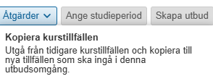

1. Sök ut på kurskod, ex. JU* för att få fram alla kurser i ämnet juridik eller välj en hel institutions alla tillfällen
2. Markera de kurstillfällen som du vill kopiera
3. Välj - ”Lägg till valda rader” (Kopiera utbudet)
4. Tillfällena läggs i omgången och har tillstånd ”Förslag”  
   Tillfällena kan redigeras eller tas bort från omgången.

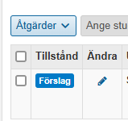

1. Redigera tillfällen med avvikande period via pennan.  
   Lägg till studieperioder (start- och slutdatum) på de tillfällen som har avvikande period.

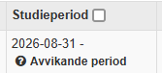

1. Redigera andra uppgifter vid behov, ex. obligatoriska träffar/ort/form/takt
2. Du kan se ursprungliga tillfällets uppgifter genom att markera ”Visa ursprungligt kurstillfälle……” när du är inne och redigerar uppgifter.

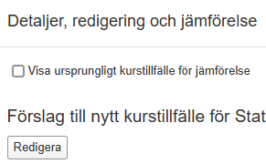

1. När du är klar med alla tillfällen, markera de tillfällen du vill skapa upp och ”Skapa utbud” för att tillfällena ska sparas ner i övriga delar av Ladok som ”riktiga” tillfällen.

Tillfällena har nu tillstånd ”Utbud” i utbudsomgången och tillfällena finns i status UTKAST i andra delar i Ladok.

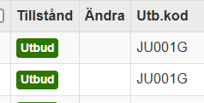

Tillfällena finns i första steget i guide för nytt tillfälle och det går nu att jobba vidare med de och få anmälningskoder etc.

#### Anmälningskoder och avsluta guider

Förslagsvis använd avancerad sök för att generera anmälningskoder och avsluta guiderna för skapade tillfällen. Du kan också gå via omgången och klicka på länken ”Ej kod” vid tillfället.

Varje tillfälles guide måste vara klar och avslutad senast 30 september när fakultetens granskningsperiod startar.

1. Sök fram kurstillfällena i Avancerad sök
2. Gå in på varje tillfälle och skicka vidare till nästa steg.   
   Kurs i program eller Annonseras/Hanteras i nya beroende på typ av kurstillfälle.

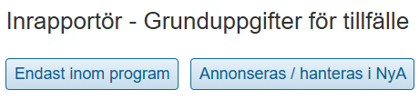

1. Avvakta anmälningskod.   
   Läs arbetsbeskrivningen och komplettera ev. uppgifter på tillfället.  
     
   Skicka vidare i 2 steg för att guide/processen ska avslutas och tillfällena ligger kvar i status UTKAST.

Välj ”Klart inom ordinarie tid….”

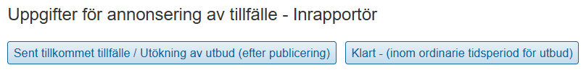  
Det går fortsatt att redigera uppgifter på tillfället i flikarna grunduppgifter/tilläggsuppgifter.

Notera att även då tillfället har fått en anmälningskod så ser man inte koden i listan i utbudsomgången.

#### Ta bort tillfällen

**I tillstånd Förslag**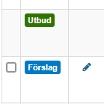

Du kan ta bort tillfällen från utbudsomgången som är i tillståndet ”Förslag”. Markera de tillfällen du vill ta bort och välj ”Åtgärder – Ta bort förslag”

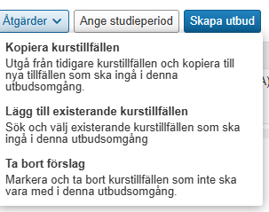

**I tillstånd Utbud**

I de fall tillfällena har skapats upp som Utbud kan du fortfarande ta bort dom på vanligt sätt. Sök fram tillfället i avancerad sök eller via kursen. Gå in på tillfället och på fliken ”Sammanställning” finns knapp för att ta bort.

Om tillfället är i en pågående guide så måste den avslutas innan du kan ta bort tillfället.

#### Nya tillfällen, som inte fanns att kopiera från föregående termin

För kurstillfällen som inte fanns att kopiera från föregående läsår/termin, läggs tillfälle upp via kursen (inte via utbudsomgång) i fliken ”Tillfällen”.

1. Sök fram och gå in på kursen via Utbildningsinformation -> Kurs, grundnivå alt. Kurs, avancerad nivå
2. Öppna kursen
3. Gå till fliken Tillfällen
4. Välj ”Nytt tillfälle med guide”
5. Följ instruktionerna, beskrivning av arbetsbetsuppgiften  
   Lägg in grunduppgifter, skicka vidare för att få anmälningskod.   
   
6. Avvakta anmälningskod.   
   Läs arbetsbeskrivningen och komplettera ev. uppgifter på tillfället.
7. Skicka vidare i 2 steg för att guide/processen ska avslutas och tillfällena ligger kvar i status UTKAST.

Välj ”Klart inom ordinarie tid….”

  
Det går fortsatt att redigera uppgifter på tillfället i flikarna grunduppgifter/tilläggsuppgifter.